**Soluciones (sin comprobar)**

**7/7/2010**

1. 1. a!=-2, a!=-3
   2. 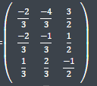
   3. a=-3, a=-2
2. 1. Se cumple para todo a
   2. [ (2, -2, 2, 1)]
   3. No, es imposible que Ker f = Im f.
3. lol
4. 1. a=0
   2. P = IdCB = 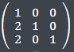
5. 1. ?
   2. ?
   3. Por el teorema de Rouché-Frobenius
6. 1. v = (4,3,5)
   2. 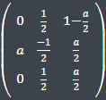
   3. a=2
   4. [(1,0,0), (0,0,1)]

**2008 (non ten fecha escrita)**

1. 1. rg=2 si a=-2, a=-1. si no, rg=3
   2. Ningún valor de a.
   3. ?
2. 1. (U ^ Wa) = <(a,-a,a,1)>. La dimensión es 1 para todo a.

   4. f(x,y,z,t) = (0,x+y, x-z, y+z)
3. 1. Si u pertenece a U, f(u) pertenece a W. Entonces, todos los vectores de F(U) pertenecen a W.
   2. No.
4. 1. Diagonalizable si a*b=3
   2. [(1,0,0), (0,-3,1), (1,1,3)
5. 1. Rango (A) = n-1 → |A|=0
   2. xustificado por |A*B| = |A|*|B|
6. 1. x=z, y=y, x=z, t=0. dim F(U) = 2
   2. [(1,-1,0,0), (0,0,0,1)]
   3. (f)CB = 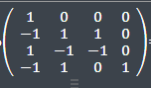, P = IdCB = 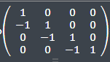

**?/02/2007**